前言

首先要搭建好python开发环境，Anaconda 是一个非常不错的环境管理器和包管理器。相比pip 安装第三放模块有时需要安装多个依赖包，Anaconda实在是要方便很多。例如，安装pandas模块适，pip中要依次安装NumPy, dateutil, pytz ,setuptools, 而Anaconda 中只要安装一个pandas包其他依赖包就会自动安装。 conda可以管理不同的运行环境，方便我们在不同版本的 python 间切换使用 。非常好的一项功能就是共享环境。

## 目录

**目录** 2

1. Python 的安装 5

1.1 Windwos 5

1.2 Linux 5

1.2.1 yum更新yum源 5

1.2.2 安装Python 5

1.2.3 创建python虚拟环境 6

2. Anaconda 的安装和下载 7

2.1 Windows 安装 7

2.2 3.2 Linux下安装： 8

2.2.1 下载 8

2.2.2 安装 8

2.2.3 配置环境变**量** 8

3. conda安装及使用 8

3.1 conda 的安装 8

3.1.1 换国内源 9

3.1.2 临时使用镜像 10

3.1.3 版本导致的问题 10

3.2 Anaconda 的使用 10

3.2.1 Anaconda安装后开始菜单配置问题 10

3.2.2 管理包 11

3.2.3 管理环境 11

3.2.4 共享环境 12

3.2.5 jupyter notebook 的配置 12

3.2.6 matplotlib 中文字体配置 13

4. pip的安装使用 14

4.1 pip的安装 14

4.1.1 windows下 14

4.1.2 Linux下 15

4.1.3 安装包时临时配置 15

4.2 pip 的使用 16

4.2.1 安装包 16

4.2.2 查看所有版本 16

4.2.3 指定版本 16

4.2.4 卸载包 16

4.2.5 查看安装包信息 16

4.2.6 列出所有安装包 16

4.2.7 检测更新 17

4.2.8 更新包 17

4.2.9 环境导出导入 17

5. TensorFlow&Pytorch GPU版本安装 17

5.1 TesnsorFlow 17

5.2 Pytorch 17

# Python 的安装

## Windwos

如果不想用Anaconda 可以到官网直接下载python

Python 官网下载地址 <https://www.python.org/downloads/>

安装时添加环境变量

安装后确保环境变量中有如下的地址

根据自己的实际路径

D:\programs\python3.8\Scripts\

D:\programs\python3.8\

## Linux

### yum更新yum源

yum update

* 安装Python 3.7所需的依赖否则安装后没有pip3包

yum install zlib-devel bzip2-devel openssl-devel ncurses-devel sqlite-devel readline-devel tk-devel libffi-devel gcc make

* 在官网下载所需版本，这里用的是3.8.5版本

wget https://www.python.org/ftp/python/3.8.5/Python-3.8.5.tgz

### 安装Python

* 解压

tar -xvf Python-3.8.5.tgz

* 配置编译

cd Python-3.8.5

* 配置编译的的路径（这里--prefix是指定编译安装的文件夹）

./configure --prefix=/usr/local/python3

* 执行该代码后，会编译安装到 /usr/local/bin/ 下，且不用添加软连接或环境变量

./configure --enable-optimizations

make && make install

* 添加软连接

ln -s /usr/local/python3/bin/python3 /usr/bin/python3

ln -s /usr/local/python3/bin/pip3 /usr/bin/pip3

* 将/usr/local/python3/bin加入PATH

vim /etc/profile

* 然后在文件末尾添加

export PATH=$PATH:/usr/local/python3/bin

* 修改完后，还需要让这个环境变量在配置信息中生效，执行命令

source /etc/profile

### 创建python虚拟环境

* 安装virtualenv

　　　　　　yum install python-virtualenv

* 创建python虚拟环境

　　　　　　virtualenv env

* 执行后，在本地会生成一个与虚拟环境同名的文件夹
* 如果你的系统里安装有不同版本的python，可以使用--python参数指定虚拟环境的python版本：

　　virtualenv --python=/usr/local/python3/bin/python3 env

* 启动虚拟环境

　　　source bin/activate

* 退出虚拟环境

　　　deactivate #

# Anaconda 的安装和下载

## Windows 安装

官网地址：

<https://docs.conda.io/projects/conda/en/latest/user-guide/install/index.html>

官网下载地址：

<https://www.anaconda.com/products/individual>

官网下载慢的同学可移步到清华镜像源：

<https://mirrors.tuna.tsinghua.edu.cn/anaconda/archive/>

官网默认的版本一般是稳定版本，大家可以参考官网的版本到清华镜像源下载对应的版本

安装步骤参考附件：Anaconda的下载和使用.pdf

## 3.2 Linux下安装：

### 下载

Wget https://mirrors.tuna.tsinghua.edu.cn/anaconda/archive/Anaconda3-2020.11-Linux-x86_64.sh

### 安装

bash Anaconda3-2020.11-Linux-x86_64.sh

### 配置环境变**量**

vi /etc/profile

在文件最后加入如下语句（路径需要根据自己的安装位置更改）

PATH**=**$PATH: /root/anaconda3/bin #路径名跟自己实际情况而定

export PATH

按住shift键+:键，输入wq，保存文件并退出。最后使用如下命令刷新环境变量即可：

source /etc/profile

echo $PATH

### Docker 安装 Anaconda

https://docs.anaconda.com/anaconda/user-guide/tasks/docker/

# conda安装及使用

## conda 的安装

如果用户从来没有使用过conda config 命令，就不会有配置文件，当用户第一次运行 conda config命令时，将会在用户的家目录创建该文件，即一个名为.condarc的文本文件，一般表示 conda 应用程序的配置文件，在用户的家目录之下：

windows：C:\users\username\.condarc

Linux：/home/username/.condarc）

注意：condarc配置文件，是一种可选的（optional）运行期配置文件，其默认情况下是不存在的，但当用户第一次运行 conda config命令时，才会在用户的家目录创建该文件。我可以通过conda config 命令来配置该文件，也完全可以自己手动编辑也可以。

手动编辑

channels:

- http://mirrors.tuna.tsinghua.edu.cn/anaconda/pkgs/main/

- <http://mirrors.tuna.tsinghua.edu.cn/anaconda/pkgs/free/>

- http://mirrors.tuna.tsinghua.edu.cn/anaconda/cloud/pytorch/

- http://mirrors.tuna.tsinghua.edu.cn/anaconda/cloud/msys2/

ssl_verify: true

### 换国内源

* 查看源：conda config --show-sources

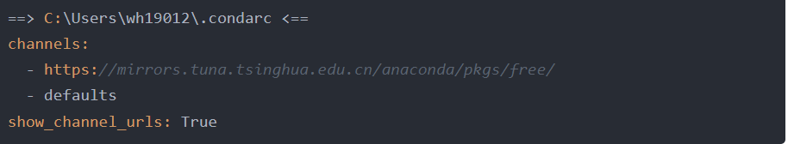

* 添加清华源：conda config --add channels http://mirrors.tuna.tsinghua.edu.cn/anaconda/pkgs/free/

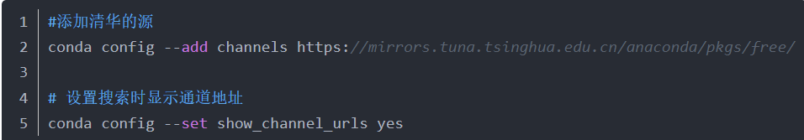

* 是否显示channel的来源

conda config --set show_channel_urls yes/no

如果是：conda config --set show_channel_urls yes 则配置文件中为 show_channel_urls: True。这表示在使用conda search package或者是conda install package的时候会显示这个包是来自于哪一个镜像源。

当然我也可以不显示，则为：conda config --set show_channel_urls no 则配置文件中为 show_channel_urls: False

* 移除源

conda config --remove channels http://mirrors.tuna.tsinghua.edu.cn/anaconda/pkgs/free/

### 临时使用镜像

conda install -c 镜像源 包名

例如：

conda install -c <http://mirrors.tuna.tsinghua.edu.cn/anaconda/pkgs/free/> pandas

### 版本导致的问题

Anaconda3 2020.11(Python 3.8.5)之前的版本镜像源使用https 开头

<https://mirrors.tuna.tsinghua.edu.cn/anaconda/pkgs/free/>

## Anaconda 的使用

### Anaconda安装后开始菜单配置问题

win+R 运行cmd，输入一下命令

conda update menuinst #更新菜单栏 出现 conda install -f console_shortcut ipython ipython-notebook ipython-qtconsole launcher sp

### 管理包

conda list #查看已安装内容

conda upgrade --all #更新所有包

conda insatll package_name #安装包

conda search search_term 模糊查找包 如查找numpy可输入conda search numpy

python setup.py install #进入下载好的第三方库路径下运行

conda isntall numpy=1.10 #指定所需的包版本

conda remove package_name #卸载包

conda update package_name #更新包

### 管理环境

* 创建环境和包

conda create -n env_name package_names

simple: conda create -n py2 pandas

* 指定版本

conda create -n py2 python=2

* 进入环境
* Windows 上

conda activate my_env

* OSX/Linux上

source activate my_env

* 在环境中安装包的命令与前面的一样：

conda install package_name

* 离开环境
* Windows上

conda deactivate

* OSX/Linux上

source deactivate

### 共享环境

* 当前命令窗口路径下输出环境中所有包的名称

conda env export>environment.yaml

* 进入你的环境，

activate py3

* 使用以下命令更新你的环境

conda env update -f=/path/to/environment.yaml

-f表示你要导出的文件在本地的路径 所以/path/to/environment.yaml要更换成你本地的实际路径

* 列出环境

conda env list

* 删除指定环境

conda env remove -n env_name

### jupyter notebook 的配置

* conda 环境中安装jupyter noterbook

conda insatll jupyter notebook

* 安装环境自动关联包（目前只支持到python3.5）

conda install nb_conda

conda install -n python_env ipykernel

进入notebook

jupyter notebook

* 安装自动补全代码包

conda install pyreadline

jupyter notebook 中使用Tab键

* + 为jupyter notebook 添加目录

conda install -c conda-forge jupyter_contrib_nbextensions

方法：运行Jupyter Notebook, 在打开的Notebook界面里, 你会发现多了一个Nbextensions,点击这个tab勾选Table of Contents (有的版本是toc2). 然后创建或者打开一个Jupter Notebook

### matplotlib 中文字体配置

notebook 中输入

import matplotlib

matplotlib.matplotlib_fname()

查找配置文件路径

在font 字体文件夹中的ttf文件夹中添加SimHei.ttf文件

修改matplotlibrc文件

font.family 去掉注释#

font.sans-serif去掉注释# 添加SimHei

axes.unicode_minus : False 改为True

删除C：\User\用户名下的matplotlib缓存

重启jupyter Notebook

# pip的安装使用

## pip的安装

### windows下

* 查看当前镜像源

pip config list

* 更换镜像源

pip config set global.index-url <https://pypi.tuna.tsinghua.edu.cn/simple>

pip config set install.trusted-host pypi.tuna.tsinghua.edu.cn

有时候镜像源找不到包可以更换镜像源

pip config set global.index-url <https://pypi.douban.com/simple>

pip config set install.trusted-host pypi.douban.com

网易<https://mirrors.163.com/pypi/simple/>

阿里https://mirrors.aliyun.com/pypi/simple/

* 查看镜像源配置地址以及当前使用的源

pip config -v list

pip使用配置文件的搜索路径优先级是按照上述 list 的 “从下往上” 进行的

如果下面的最下面的pip.ini文件不存在就从倒数第二个开始

命令行默认配置的是类似C:\Users\Nan\AppData\Roaming\pip\pip.ini

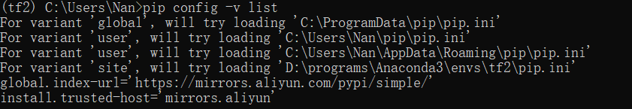

* 移除镜像源

pip config unset global.index-url <https://pypi.tuna.tsinghua.edu.cn/simple>

pip config unset install.trusted-host [tuna.tsinghua.edu.cn/simple](https://pypi.tuna.tsinghua.edu.cn/simple)

或按照下面的方法

直接在user目录中创建一个pip目录，再新建文件pip.ini。（例如：C:\Users\WQP\pip\pip.ini）内容同上。

注意：一定要确保系统环境变量中的有pip.ini文件所在的路径

### Linux下

在用户目录之下： ~/.pip/pip.conf (没有就创建一个文件夹及文件。文件夹要加“.”，表示是隐藏文件夹)

添加如下内容：

[global]

iindex-url = https://pypi.douban.com/simple #豆瓣源，可以换成其他的源

trusted-host = pypi.douban.com #添加豆瓣源为可信主机，要不然可能报错

disable-pip-version-check = true #取消pip版本检查，排除每次都报最新的

pip timeout = 120

### 安装包时临时配置

pip install -i 原地址 包名称

pip install -i https://pypi.tuna.tsinghua.edu.cn/simple numpy

常见的源有

豆瓣：http://pypi.douban.com/simple/

清华：<https://pypi.tuna.tsinghua.edu.cn/simple>

## pip 的使用

### 安装包

pip install package_name

### 查看所有版本

pip install package_name==

### 指定版本

pip install package_name ==1.0.4

### 卸载包

pip uninstall package_name

### 查看安装包信息

pip show package_name

### 列出所有安装包

pip list

### 检测更新

pip list -outdated

### 更新包

pip install --upgrade package_name

### 环境导出导入

对于不使用conda的用户，可以使用这段命令 将一个txt文件导出并包括在其中

pip freeze >environment.txt

以管理员身份运行cmd下的命令，安装你刚导出来的environment.txt /path/environment.txt导出的文件在本地的实际路径

pip install -r /path/environment.txt

# TensorFlow&Pytorch 安装

## 显卡配置

TensorFlow和Pytorch GPU 版本安装前还要要根据自己的显卡安装对应的cuda 和CUDNN版本

CUDA是深度学习的sdk CUDNN是神经网络的sdk

另外要注意1.0版本和2.0版本支持的cuda版本也不同

NVIDIA 官网： <https://developer.nvidia.com/cuda-gpus>

NVIDIA 驱动 <https://www.nvidia.com/Download/index.aspx>

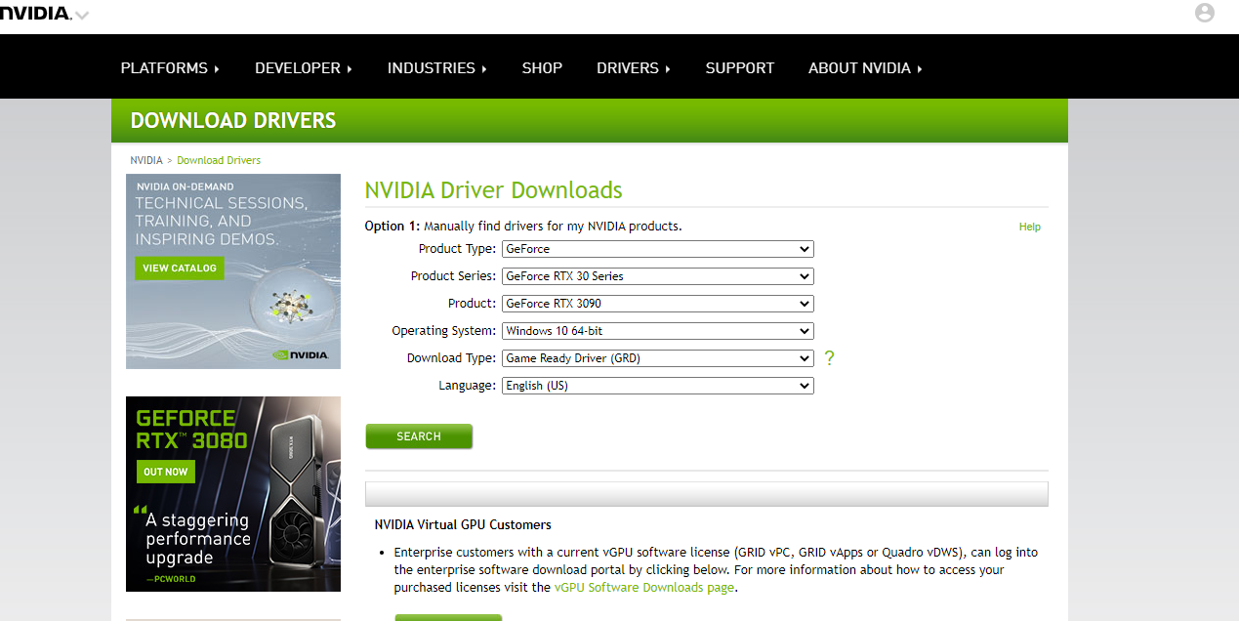

**CUDA** 对应的驱动版本：[https://docs.nvidia.com/cuda/cuda-toolkit-release-notes/index.html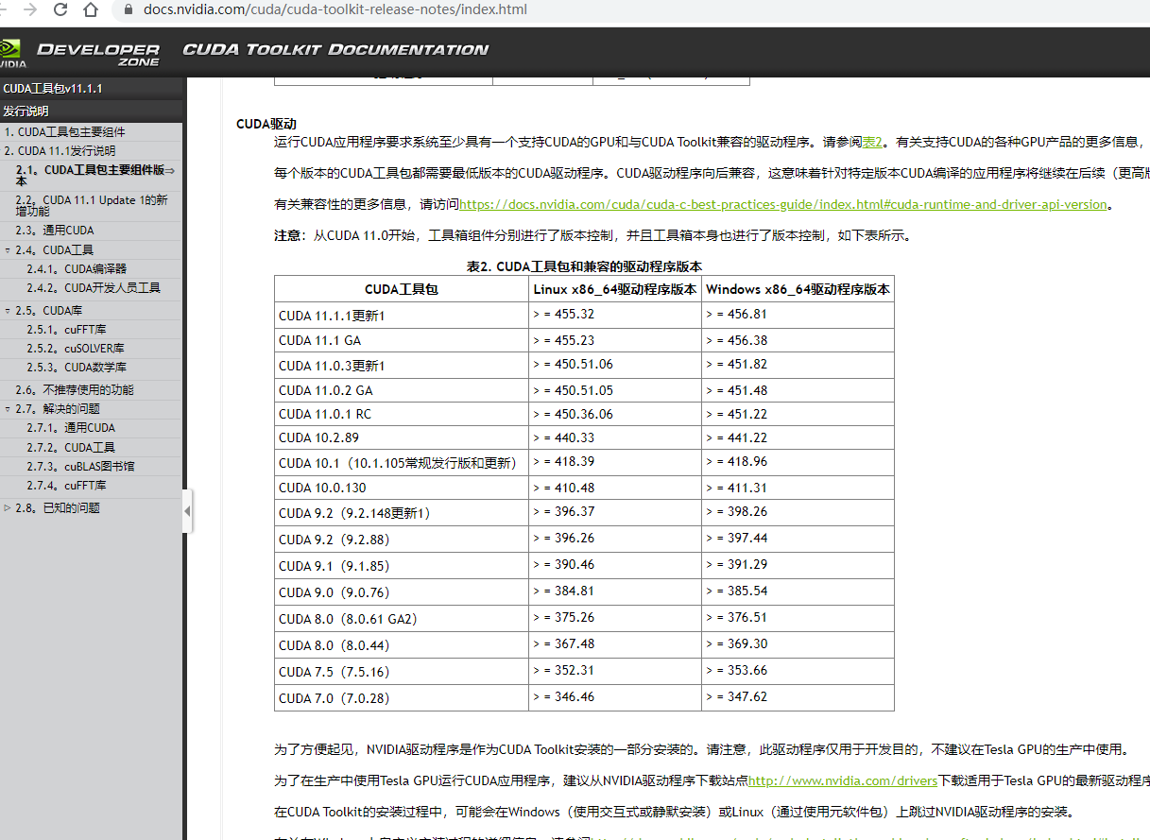](https://docs.nvidia.com/cuda/cuda-toolkit-release-notes/index.html#)

安装好驱动后查看驱动版本

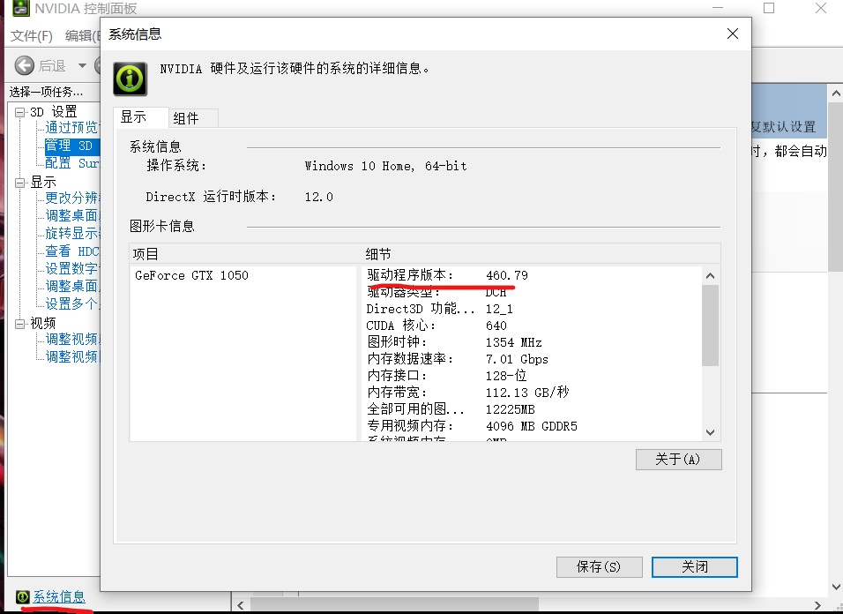

**CUDA Toolkit Archive**: <https://developer.nvidia.com/cuda-toolkit-archive>

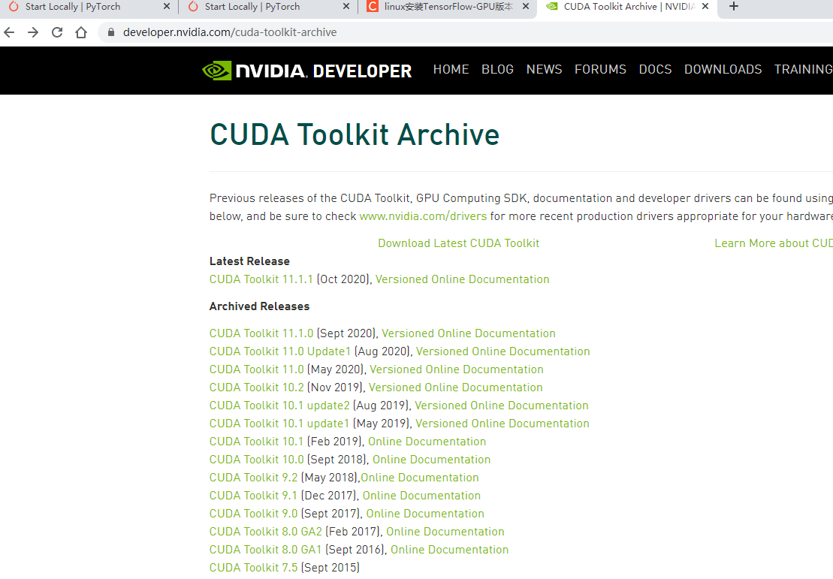

**cuDNN** : <https://developer.nvidia.com/rdp/cudnn-download>

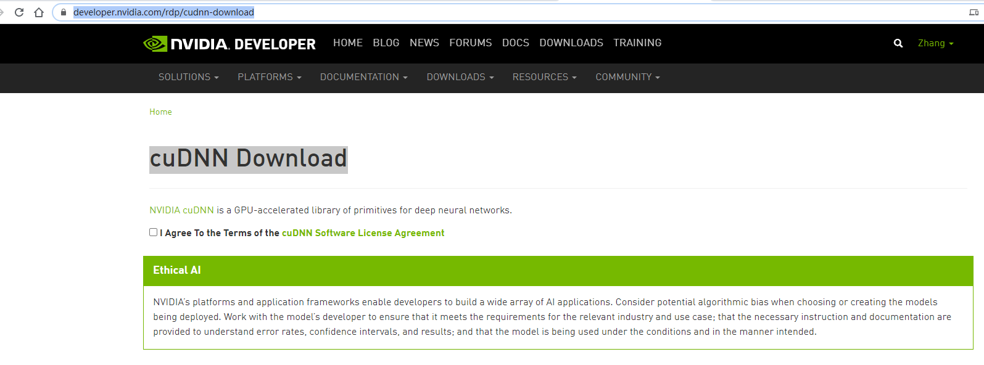

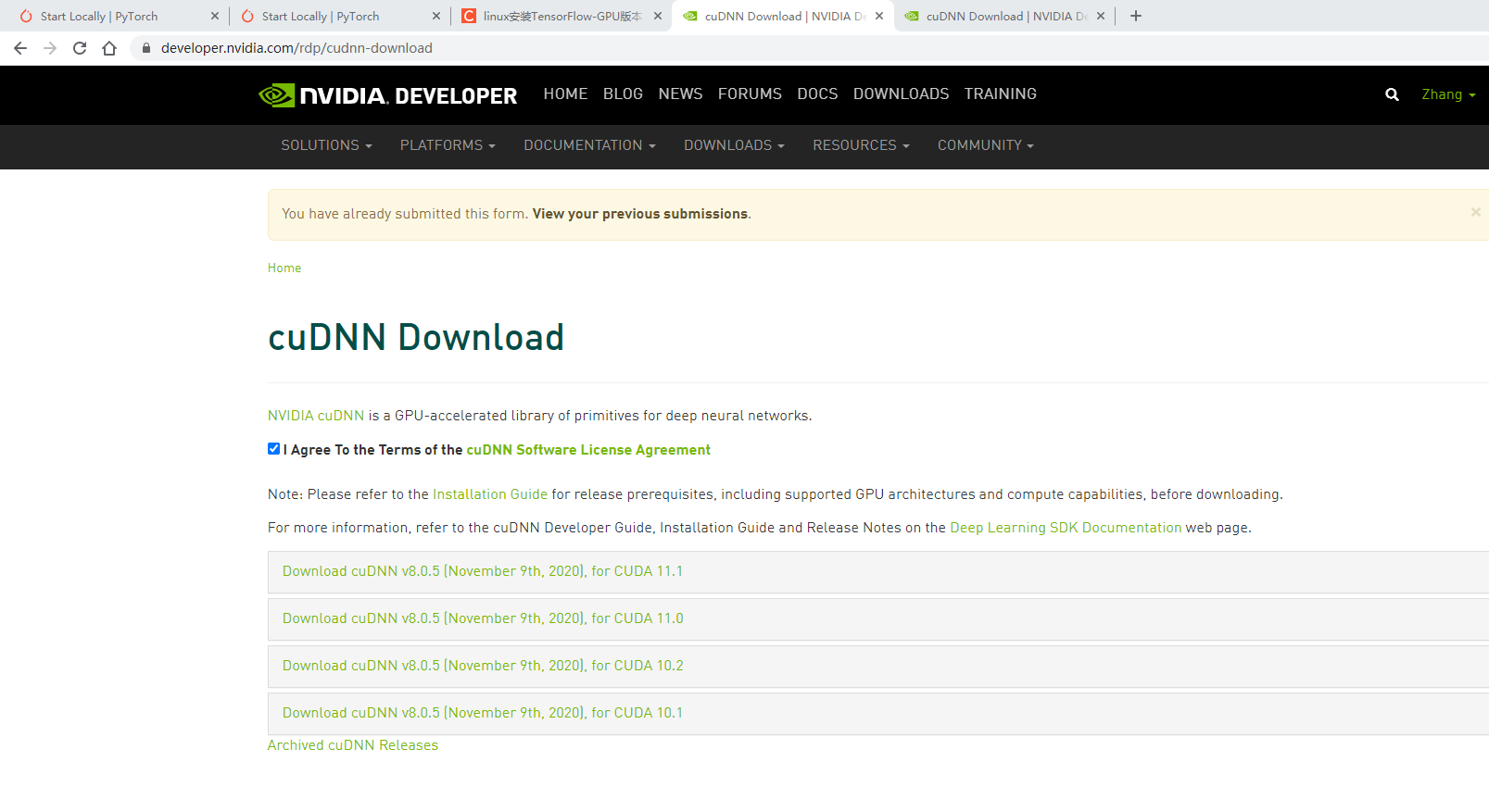

解压cuda对应的cudnn

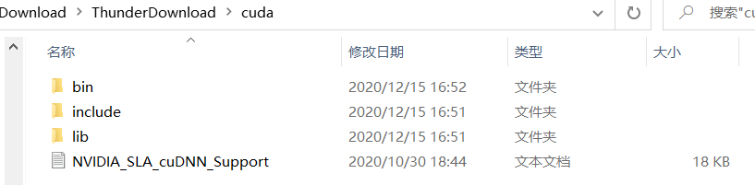

将以上的文件移到你的cuda安装目录下

C:\Program Files\NVIDIA GPU Computing Toolkit\CUDA\v11.1

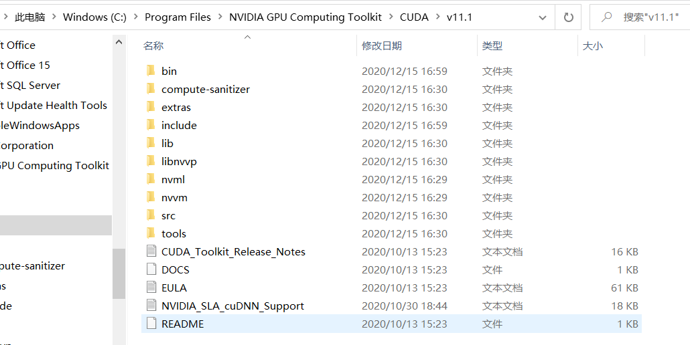

添加环境变量

类似的：

C:\Program Files\NVIDIA GPU Computing Toolkit\CUDA\v11.1

C:\Program Files\NVIDIA GPU Computing Toolkit\CUDA\v11.1\bin

C:\Program Files\NVIDIA GPU Computing Toolkit\CUDA\v11.1\lib\x64

C:\Program Files\NVIDIA GPU Computing Toolkit\CUDA\v11.1\libnvvp

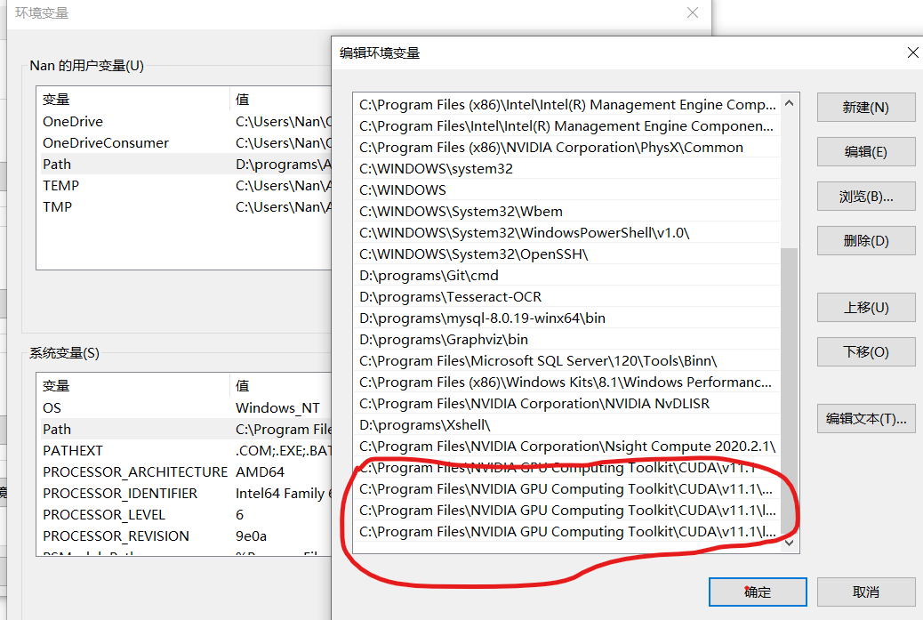

查看GPU状态

nvidia-smi

# 查看cuda 版本

nvcc --version

## TesnsorFlow

官网介绍： <https://www.tensorflow.org/install/pip>

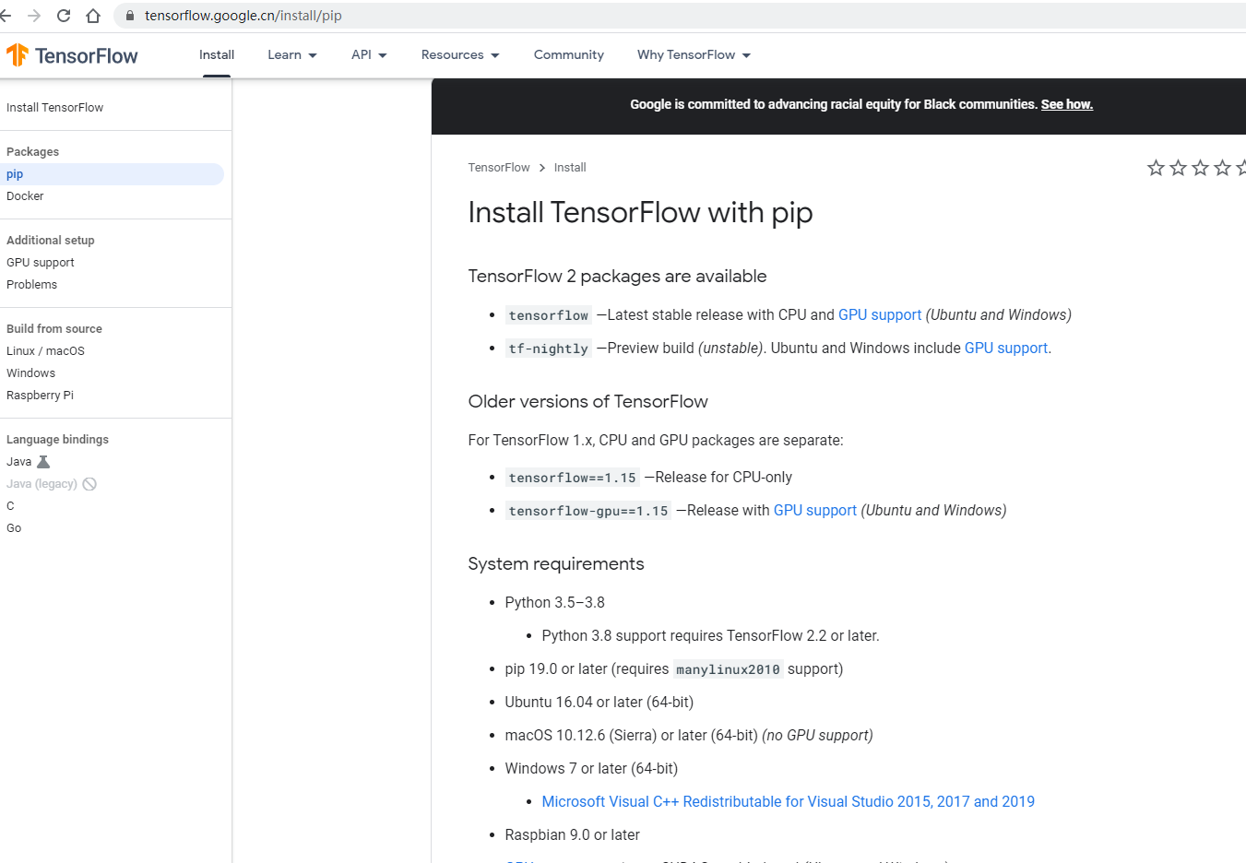

对应版本信息查看<https://tensorflow.google.cn/install/source>

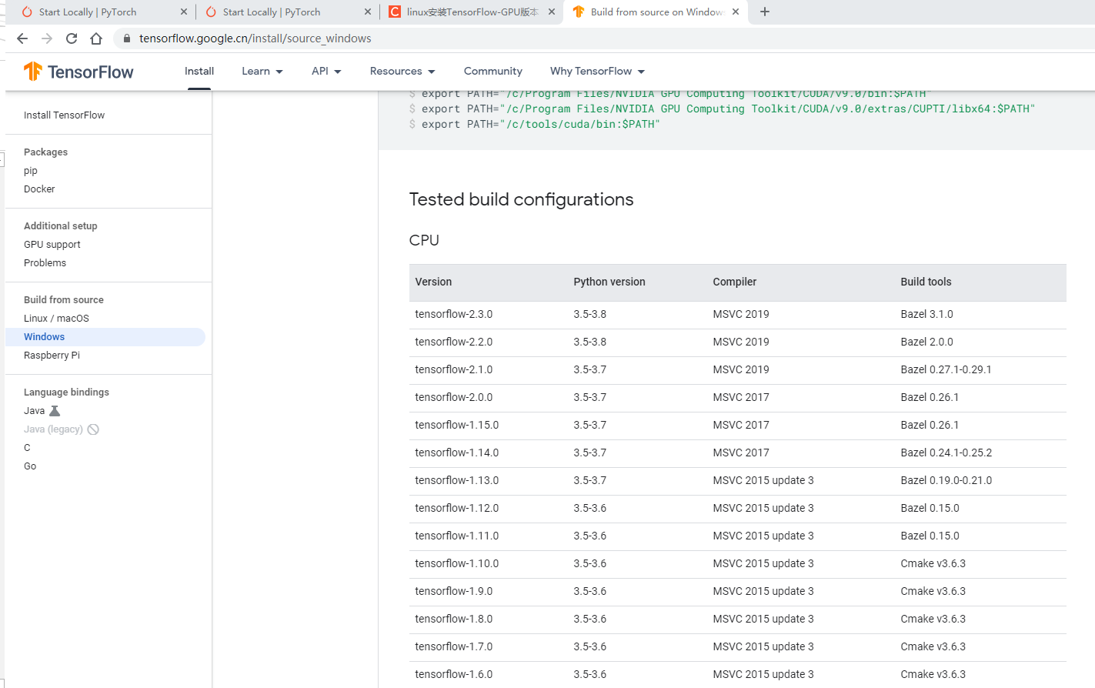

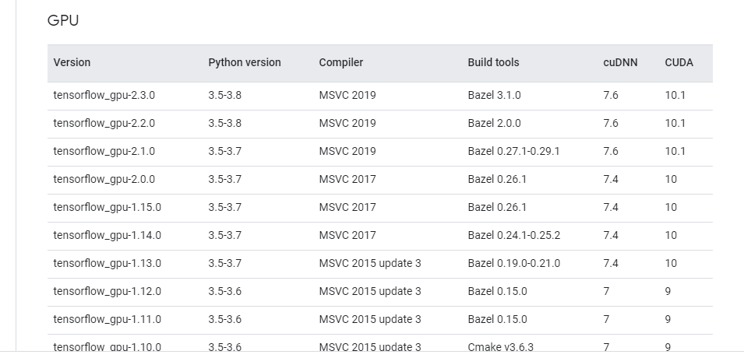

安装好后可在python 编译器里查看是否可以运行

import tensorflow as tf

tf.test.is_gpu_available()

返回True 证明成功

## Pytorch

官网介绍：<https://pytorch.org/get-started/locally/>

根据自己的配置选择对用的版本

如果下载慢的话可以直接移步官网用迅雷下载

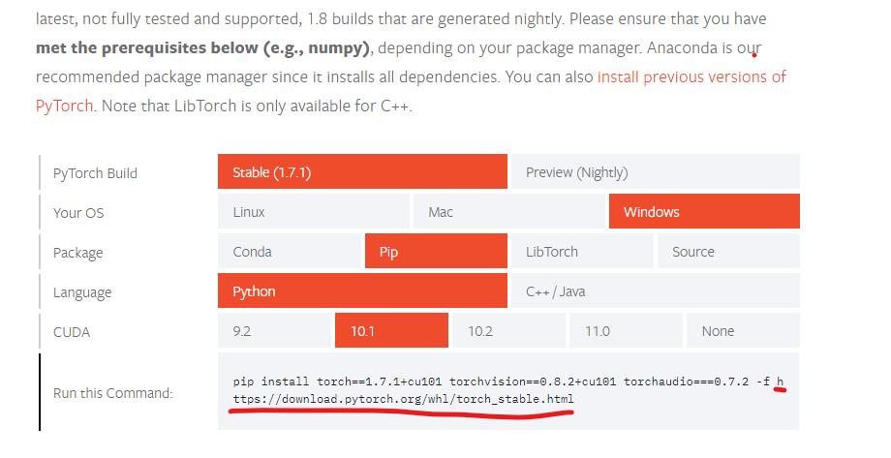

例如：

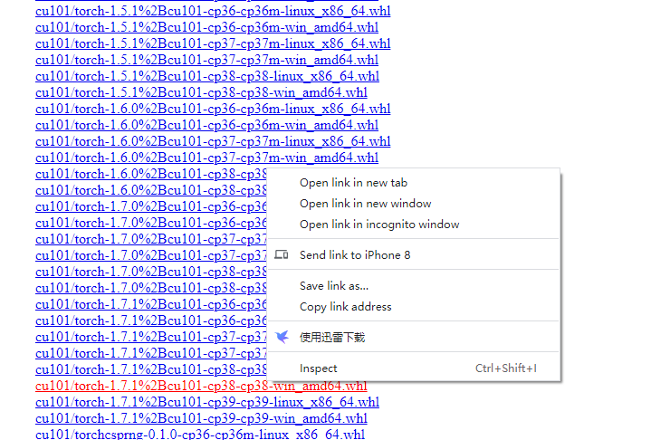

安装后python 编译器输入

import torch

print(torch.cuda.is_available())

返回True 证明成功